МИНОБРНАУКИ РОССИИ
Федеральное государственное автономное образовательное учреждение высшего образования
«ЮЖНЫЙ ФЕДЕРАЛЬНЫЙ УНИВЕРСИТЕТ»
Институт компьютерных технологий и информационной безопасности

ИНДИВИДУАЛЬНОЕ ЗАДАНИЕ ПО ДИСЦИПЛИНЕ
«ВПК-8. Введение в разработку на платформе 1С: Предприятие»

Выполнил:
ст.гр. КТбо3-2
Цыбко В. Д.

Принял:
Ассистент каф. САиТ
Борисов А. Ю.

Оглавление
ВВЕДЕНИЕ 3
1. ОПИСАНИЕ БИЗНЕС-СЦЕНАРИЯ 5
2. ПЕРЕЧЕНЬ ОБЪЕКТОВ КОНФИГУРАЦИИ 10
3. ПОЯСНИТЕЛЬНАЯ ЗАПИСКА 17
ЗАКЛЮЧЕНИЕ 63

ВВЕДЕНИЕ
Целью данной индивидуальной работы является разработка полноценной учебной конфигурации на платформе 1С: Предприятие 8.3 для автоматизации процесса учета, регистрации и контроля выполнения заявок на ремонтные/строительные работы. Автоматизация данного направления позволяет минимизировать время простоя рабочих и недостачи материалов на складах.
Основные задачи проекта:
- Проектирование информационной структуры и базы данных системы.
- Реализация механизмов проведения документов и фиксации движений в регистрах.
- Настройка аналитической отчетности с использованием Системы компоновки данных (СКД).
- Разграничение прав доступа пользователей.
Основная проблема, на решение которой направлена разработанная конфигурация — это высокая степень децентрализации и отсутствие оперативного учета в строительных организациях. В условиях одновременного ведения работ на нескольких объектах руководство сталкивается с неконтролируемым ростом себестоимости, несвоевременным обеспечением строительных площадок материалами и отсутствием прозрачного контроля за остатками на складах. Разработанная система объединяет процессы подачи заявок прорабами, закупки материалов снабженцами и контроля затрат руководством в единое информационное пространство, что позволяет снизить издержки и исключить простой техники и рабочих.

1. ОПИСАНИЕ БИЗНЕС-СЦЕНАРИЯ
1.1. Предметная область и целесообразность автоматизации
Деятельность современной строительной компании характеризуется параллельным ведением работ на множестве рассредоточенных объектов (объектов строительства), непрерывным материально-техническим снабжением и необходимостью жесткого контроля целевого использования ресурсов.
До внедрения автоматизированной системы оперативный учет в организации велся разрозненно: прорабы формировали заявки на материалы в бумажном виде или через сторонние мессенджеры, отдел снабжения фиксировал закупки в локальных таблицах общего назначения, а руководство не имело возможности в реальном времени оценить текущую себестоимость каждого строящегося объекта и отклонение от плановой сметы.
Такой подход приводил к ряду критических издержек:
- Задержки в поставках материалов и, как следствие, простой строительных бригад и техники;
- Отсутствие прозрачного складского учета на складах, ведущее к излишкам или неконтролируемому расходу номенклатуры;
Разрабатываемая конфигурация призвана объединить ключевые бизнес-процессы строительной компании в единое информационное пространство. Система автоматизирует цепочку от выявления потребности в строительных материалах на площадке до списания этих материалов на затраты конкретного объекта и анализа итоговой стоимости.
1.2. Ролевая модель пользователей системы
В системе выделены три основные группы пользователей (роли), для каждой из которых автоматизирован свой участок работы:
Пользователь | Область работы
Администратор | Управляет и конфигурирует систему, просмотр всех отчетов, имеет полные права в системе.
Мастер | Создание документов типа «Оказание услуг», подбор услуг и материалов.
Менеджер по закупкам | Обработка приходных накладных, контроль остатков на складе.
1.3. Описание автоматизируемых бизнес-процессов
Система автоматизирует следующие бизнес-процессы:
- Учёт номенклатуры — хранение и ведение списка материалов и услуг с иерархической структурой.
- Учёт поступления материалов — фиксация прихода материалов на склад с указанием количества и цены.
- Учёт оказания услуг — оформление факта оказания услуги клиенту с привязкой к договору и мастеру, автоматическое списание использованных материалов со склада.
- Учёт остатков материалов — автоматическое ведение остатков на складах в реальном времени.
- Учёт продаж — фиксация выручки в разрезе клиентов, договоров и мастеров.
- Формирование печатных форм — печать акта выполненных работ для клиента и печатной формы приходной накладной.
- Формирование отчётности — анализ остатков материалов, продаж по мастерам и клиентам, рейтинга услуг, прайс-листа.
- Контроль остатков — массовая проверка остатков материалов и выявление недостачи.
- Разграничение доступа — различные права для мастера, менеджера по закупкам и администратора.
Теперь опишем проблемы, которые решает моя система:
Проблема до внедрения системы | Решение после внедрения системы
Руководство узнает о перерасходе средств только после завершения объекта или ручной проверки документов. Затраты учитываются обобщенно, без детализации. | Прозрачность затрат по каждому заказу.
Мастера заказывают материалы несвоевременно или неформализованно. Снабжение задерживает закупки, срывая графики сдачи объекта. | Исключение человеческого фактора. Менеджер по закупкам видит точные потребности, объемы и крайние сроки поставок для каждого участка.
Отсутствует прозрачный учет остатков на складах. Материалы могут «теряться» при перемещении или списываются неконтролируемо. | Точный аудит: сколько материалов требуется, объем необходимой закупки и т. д.

Внедрение разработанной конфигурации позволит: сократить время на оформление заказа и печать акта, исключить ошибки при списании материалов, получать актуальную информацию об остатках на складе в любой момент, анализировать эффективность работы мастеров через отчёты, контролировать популярность услуг для маркетинговых решений, разграничить доступ к коммерчески чувствительной информации.
Для наглядного представления последовательности действий при оказании услуги с использованием расходных материалов ниже приведена блок-схема бизнес-процесса.
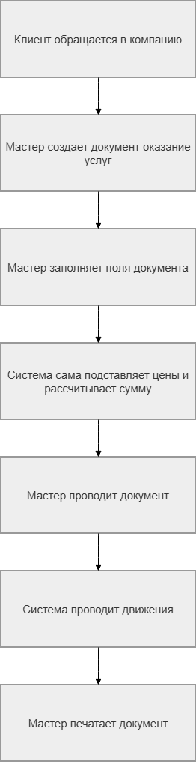
Рисунок 1 - блок-схема бизнес-процесса

2. ПЕРЕЧЕНЬ ОБЪЕКТОВ КОНФИГУРАЦИИ
Конфигурация решает задачу автоматизации учёта оказания услуг по ремонту и строительству с использованием расходных материалов. Далее в таблицах опишу составляющие системы и их назначение.
Объект | Назначение | Содержит
Номенклатура | Хранение списка материалов и услуг. Имеет иерархическую структуру (группы «Материалы» и «Услуги»).  При создании, пользователь вводит наименование, родителя, вид номенклатуры и цену закупки. Код присваивается автоматически. | ВидНоменклатуры, ЦенаЗакупки. Также имеет форму и макет для печати.
Клиенты | Хранение информации о заказчиках (физических и юридических лицах). Пользователь вводит наименование, код подставляется автоматически. | Имеет форму с кодом и наименованием.
Договоры | Хранение договоров с клиентами. Привязывается к конкретному клиенту. Пользователь вводит код, дату заключения, клиента и наименование. | Реквизит – ДатаЗаключения, имеет форму элемента и списка, в форме элемента содержит код, клиент, дата заключения и наименование.
Сотрудники | Хранение информации о сотрудниках. Пользователь вводит ФИО, код подставляется автоматически. | -
Склады | Хранение информации о складах компании (например, «Основной склад», «Резервный склад»). Пользователь вводит наименование, код подставляется автоматически. | -
Таблица 1 – справочники
Объект | Назначение | Содержит
Приходная накладная | Оформление поступления материалов на склад. Содержит табличную часть с перечнем материалов, их количеством и ценой закупки, автоматически заполняет сумму. При проведении делает движения по регистру «Остатки материалов», так же есть возможность печати. Пользователь вводит дату, склад и добавляет материалы, в них проставляет количество, цена подтягивается сама, сумма тоже считается автоматически. Есть возможность создать на основании документа “Оказание услуг”. | Реквизит – Склад.  Табличная часть – СписокМатериалов.
Оказание услуг | Оформление факта оказания услуги клиенту. Содержит табличную часть с услугами и материалами, использованными в работе, так же содержит договор, клиента, склад с материалами, а также мастера, выполнившего работу. При проведении: списывает материалы со склада (движение по регистру «Остатки материалов» — расход), фиксирует продажу (движение по регистру «Продажи»), так же есть возможность печати. Пользователь вводит дату (изначально стоит сегодняшнее число), склад, мастера, клиента и договор, после можно ввести скидку, но перед этим стоит добавить номенклатуру и количество, цена подтягивается сама, сумма рассчитывается автоматически. | Реквизиты: Клиент, Договор, Мастер, Склад, ИтоговаяСумма.  Табличная часть – СписокНоменклатуры.  Формы документа и списка.  Макет на печать.
Таблица 2 – Документы
Объект | Назначение | Содержит
Остатки материалов | Учёт остатков материалов на складах в реальном времени. Измерения: «Склад», «Материал». Ресурс: «Количество». Вид регистра — «Остатки». | Измерения - Склад и Материал.  Ресурс – Количество.
Продажи | Учёт продаж услуг и материалов. Фиксирует выручку в разрезе номенклатуры, клиента, договора и мастера. Ресурсы: «Количество» и «Сумма». Вид регистра — «Обороты». | Измерения - Номенклатура, Клиент, Договор, Мастер.  Ресурсы - Количество и Сумма
Таблица 3 - регистры накоплений

Объект | Назначение | Содержит
Цены номенклатуры | Хранение продажных цен на услуги и материалы. Периодический регистр (можно хранить историю изменения цен). При создании пользователь вводит период, выбирает номенклатуру и цену. | Измерение – Номенклатура.  Ресурс – Цена.
Нормы запаса | Хранение минимальных норм запаса для каждого материала. Используется для контроля остатков. При создании пользователь вводит минимальное значение нормы и выбирает номенклатуру. | Измерения – Номенклатура.  Ресурс – НормаЗапаса.
Журнал проверки остатков | Журнал фиксации результатов проверки остатков материалов. Содержит информацию о том, каких материалов недостаёт и дату проверки. Вообще пользователь не должен сюда ничего вводить, система сама заполняет этот регистр. | Измерения – Номенклатура.  Ресурсы – НедостающееКоличество и ДатаПроверки
Таблица 4 - регистры сведений
Объект | Значения | Назначение
Виды номенклатуры | «Материал», «Услуга» | Разделение номенклатуры на материалы (списываются со склада) и услуги (не списываются).
Таблица 5 – перечисления
Объект | Назначение
Материалы на складах | Отчёт об остатках материалов на складах.
Прайс-лист | Отчёт с текущими ценами на услуги и материалы.
Продажи по клиентам | Отчёт о продажах в разрезе клиентов.
Продажи по мастерам | Отчёт о продажах в разрезе мастеров (кто сколько выручки принёс).
Рейтинг услуг | Отчёт о популярности услуг (какие услуги заказывают чаще всего).
Цены закупки | Отчёт о закупочных ценах на материалы (для менеджера по закупкам).
Таблица 6 – отчеты
Объект | Назначение
Проверка остатков | Обработка для массовой проверки остатков материалов на складах. Сравнивает текущие остатки с нормами запаса и фиксирует недостающие материалы в регистре «Журнал проверки остатков».
Таблица 7 – обработки
Для документа | Назначение
Оказание услуг | Печатная форма для клиента. Содержит перечень оказанных услуг и использованных материалов, итоговую сумму, подписи сторон.
Приходная накладная | Печатная форма для документа оприходования материалов. Содержит перечень поступивших материалов, их количество, цену и сумму, подписи отпустившего и получившего.
Таблица 8 - печатные формы

Система предназначена для трёх категорий пользователей – мастера, менеджеры по закупкам и администраторы.
Мастера в основном занимаются оказанием услуг, на рисунке 2 изображена интерфейс мастера, в котором он может создавать экземпляры документов оказания услуг, а так работать с прайс-листом услуг и материалов (изменять названия и цены), в нижней части можно подробно просматривать отдельные документы оказания услуг.
Помимо этого, мастер может работать с договорами, клиентами, складами, выставлять цены на продажу материалов и заказывать отчеты такие как материалы на складах, прайс-лист, продажи по клиентам, продажи по мастерам и рейтинг услуг.
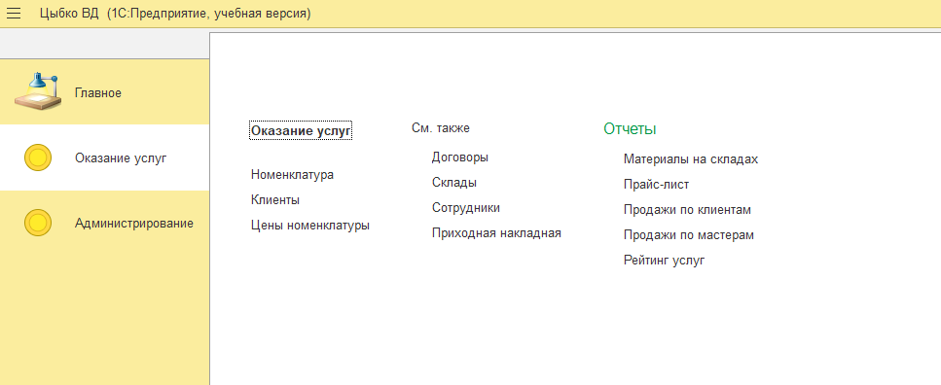
Рисунок 2 - интерфейс мастера

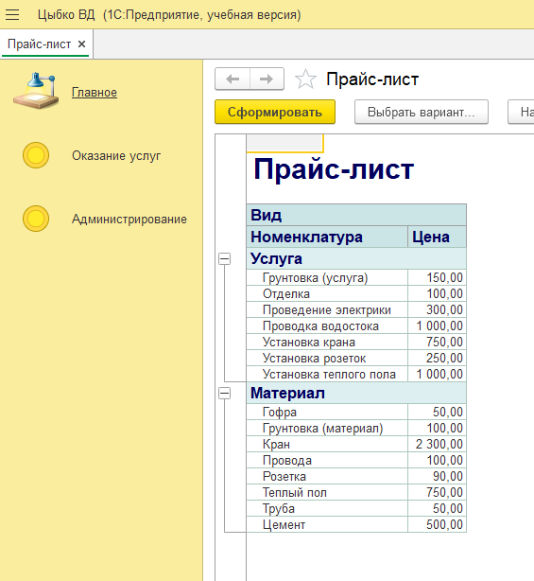
Рисунок 3 - отчет прайс-лист в интерфейсе мастера
Менеджеры по закупкам в основном работают с приходными накладными, но помимо этого они могут работать с номенклатурой, клиентами, договорами, сотрудниками, складами. Есть доступ к регистрам журнал проверки остатков, нормы запаса, остатки материала, продажи и цены номенклатуры.
Администраторы в свою очередь имеют доступ ко всему функционалу конфигурации, указанному ранее.

3. ПОЯСНИТЕЛЬНАЯ ЗАПИСКА
В этом разделе будет описана логика работы разработанной конфигурации. Будет разъяснено, как объекты связаны между собой, как система обрабатывает введённые данные и за счёт каких механизмов выполняются функции, заявленные в первом разделе.
Первым делом будут описаны справочники. Их в конфигурации пять: Номенклатура, Склады, Клиенты, Договоры и Сотрудники.
Рассмотрим справочник Склады. Предназначен для хранения информации о складах компании. Реквизитов не имеет, в своей сути, имеет только код и наименование. Этот справочник используется в документах Приходная накладная и Оказание услуг для указания места хранения материалов. При проведении документов система записывает движения в регистр Остатки материалов с указанием конкретного склада. Это позволяет вести учёт остатков в разрезе складов. Например, если мастер указал склад Основной, материалы будут списаны именно с этого склада. Благодаря этому можно контролировать остатки на разных складах.
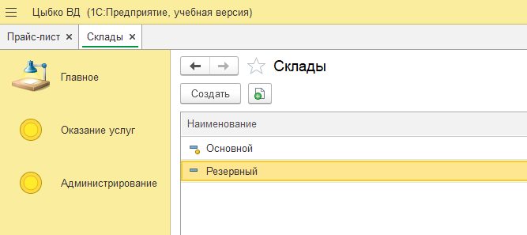
Рисунок 4 - интерфейс пользователя вкладка "Склады"
Рассмотрим справочник Клиенты. Справочник предназначен для хранения информации о заказчиках (физических и юридических лицах). Содержит стандартные реквизиты Код и Наименование. Справочник используется в документе Оказание услуг для идентификации заказчика. При выборе клиента в документе система позволяет выбрать договор, принадлежащий именно этому клиенту (связь через справочник Договоры). Это гарантирует, что услуги не будут оказаны по чужому договору.
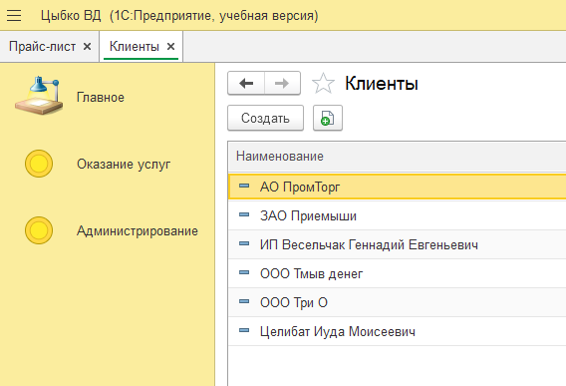
Рисунок 5 - интерфейс пользователя вкладка "Клиенты"
Рассмотрим справочник Договоры. Справочник Договоры предназначен для хранения договоров с клиентами. Содержит реквизиты: Код, Наименование, Клиент (ссылка на справочник Клиенты) и ДатаЗаключения. Каждый договор привязан к конкретному клиенту. При заполнении документа Оказание услуг после выбора клиента в поле Договор отображаются только те договоры, которые принадлежат выбранному клиенту. Это исключает ошибки при выборе договора и обеспечивает корректную привязку продаж. Имеет форму элемента и форму списка.
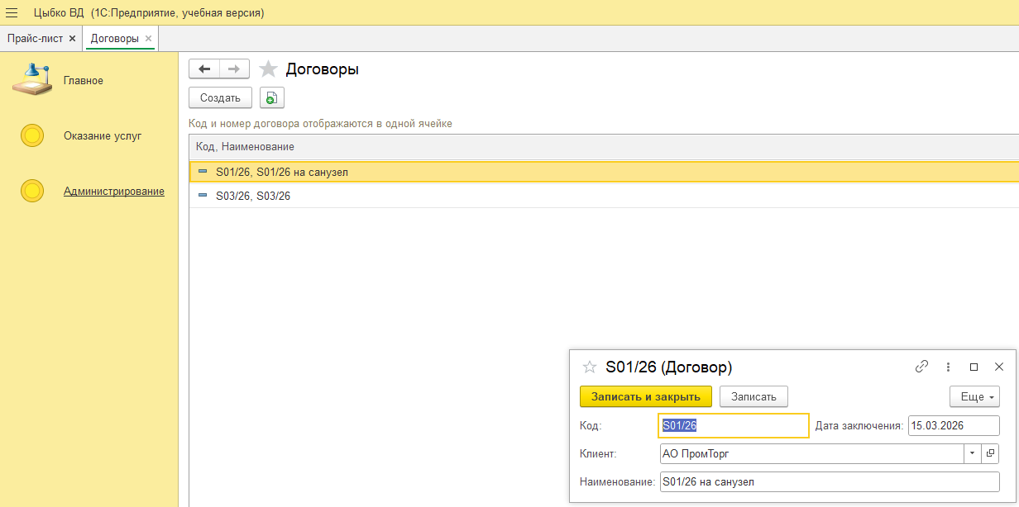
Рисунок 6 - интерфейс вкладки "Договоры"
Справочник Номенклатура предназначен для хранения списка материалов и услуг, содержит 2 реквизита – ВидНоменклатуры, который в типе данных ссылается на перечисление (ВидыНоменклатуры) и ЦеныЗакупки, который является числом с двумя знаками после запятой. Справочник является иерархическим для создания групп. Используется во всех документах системы. При выборе номенклатуры в документе Оказание услуг система проверяет реквизит ВидНоменклатуры: если значение Материал, то при проведении документа материал будет списан со склада, если же значение Услуга, списание не производится.
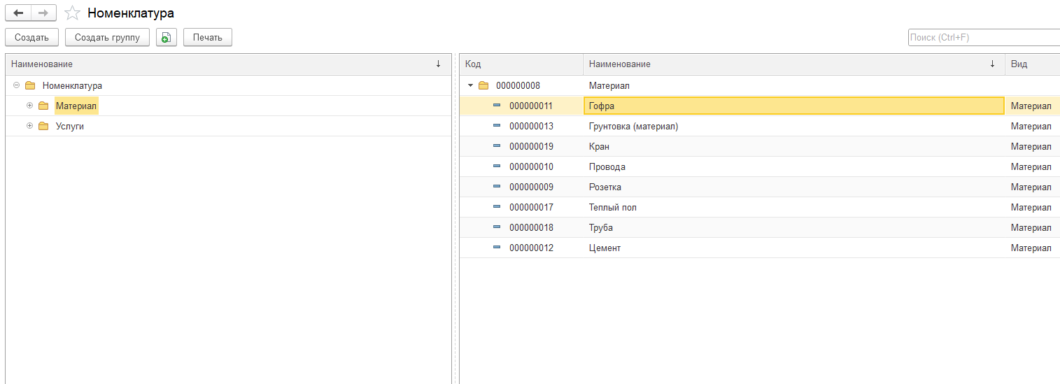
Рисунок 7 - интерфейс вкладки "Номенклатура"
Для справочника Номенклатура есть макет для печати.
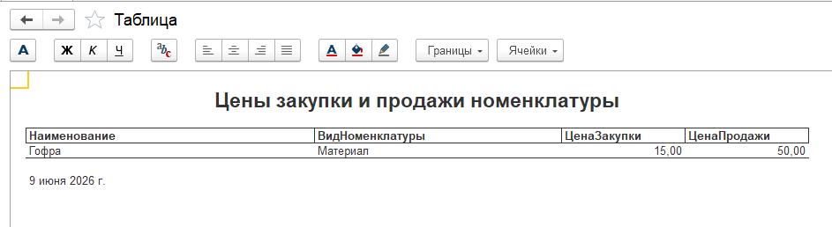Рисунок 8 - макет печати для справочника "Номенклатура"
Рассмотрим справочник Сотрудники предназначен для хранения информации о сотрудниках компании. Содержит стандартные реквизиты Код и Наименование (ФИО). Справочник используется в документе Оказание услуг для указания мастера, выполнившего работу. Это позволяет в дальнейшем формировать отчёт Продажи по мастерам и анализировать эффективность каждого сотрудника. Для удобства аналитики в справочник добавлена команда ОказанныеУслуги. При её нажатии система автоматически открывает список документов Оказание услуг, отфильтрованных по текущему сотруднику. Это позволяет быстро просмотреть историю оказанных услуг конкретным мастером без ручной настройки отбора.
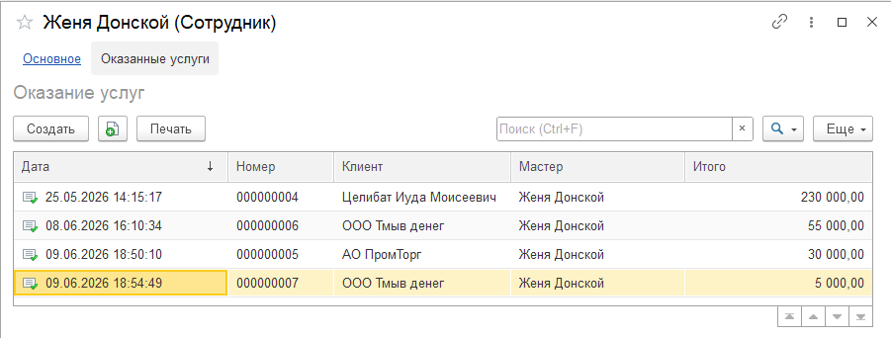
Рисунок 9 - отображение команды ОказанныеУслуги
Таким образом, все справочники конфигурации взаимосвязаны и обеспечивают хранение нормативно-справочной информации, необходимой для работы документов и отчётов. Далее рассмотрим документы Приходная накладная и Оказание услуг, их реквизитный состав, табличные части и алгоритмы проведения.
Рассмотрим документ Приходная накладная. Содержит реквизит Склад, который ссылается на справочник Склад, также есть табличная часть Список материалов, которая содержит реквизиты: материал (ссылка на номенклатуру), количество, цена и сумма. С помощью модуля объекта реализовано создание движения в регистре накопления Остатки материалов, а также автоматический расчет суммы для накладной.
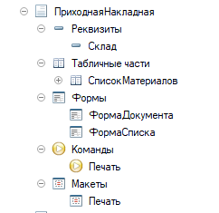
Рисунок 10 - структура документа ПриходнаяНакладная
Документ ПриходнаяНакладная имеет форму документа и форму списка.
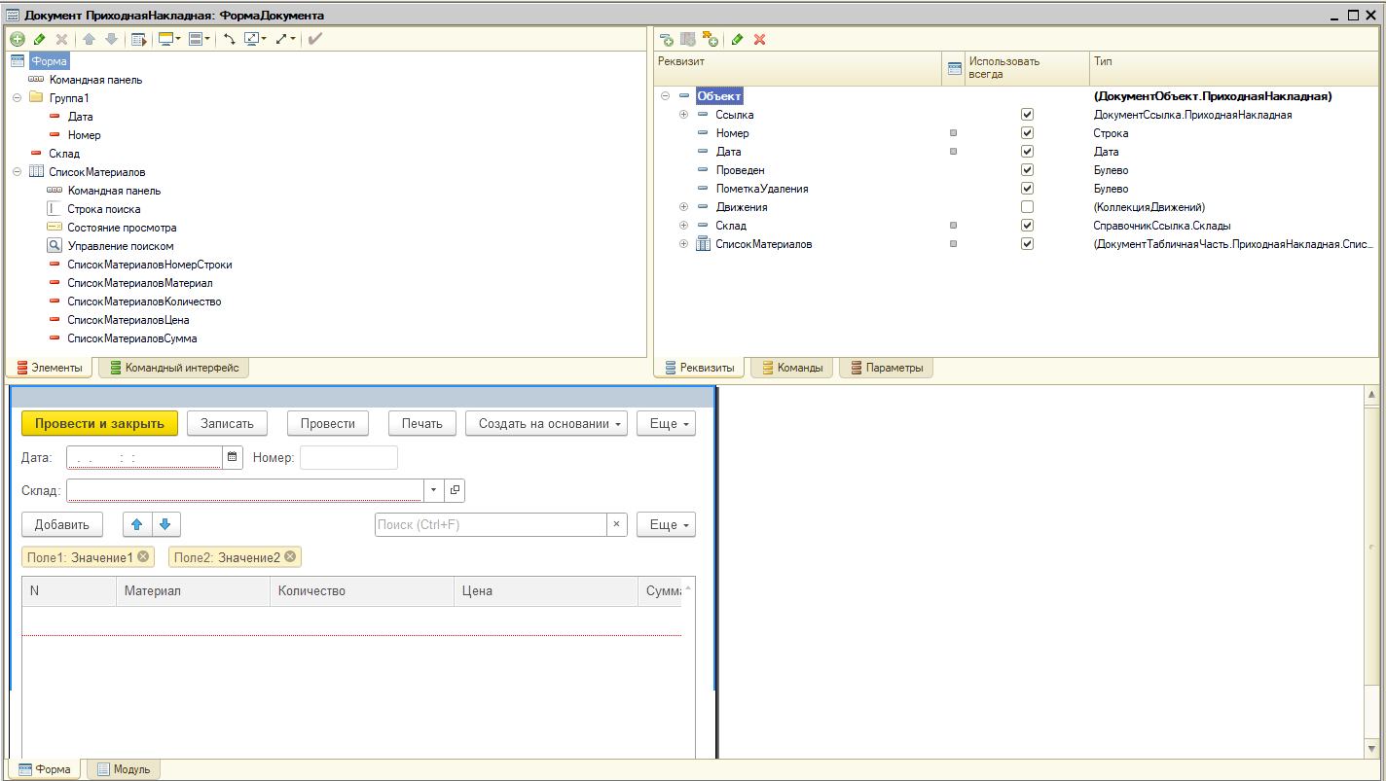
Рисунок 11 - ФормаДокумента документа ПриходнаяНакладная
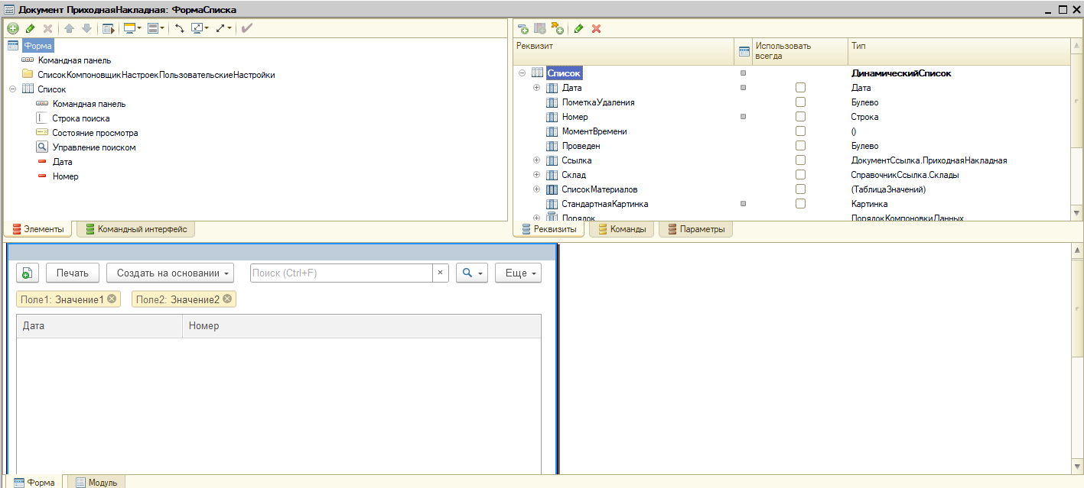
Рисунок 12 - ФормаСписка документа ПриходнаяНакладная
Для примера реализации модулей объектов, приведу модуль объекта ФормаДокумента документа ПриходнаяНакладная. В этом модуле реализовано обновление значения суммы при изменении поля количества или цена, автоматическая подстановка цены при выборе материала.
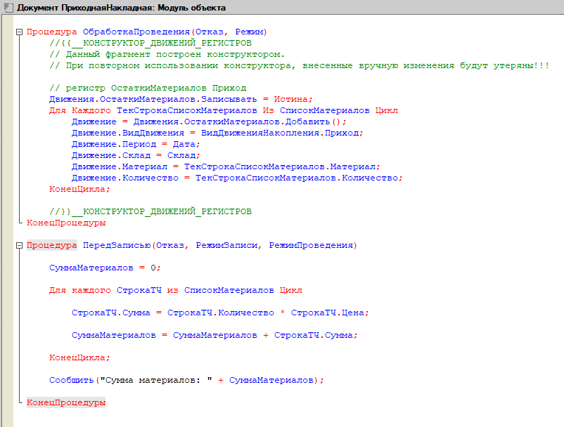
Рисунок 13 - модуль объекта ФормаДокумента документа ПриходнаяНакладная
При проведении документа выполняется процедура ОбработкаПроведения в модуле объекта документа. Она формирует движения по регистру накопления Остатки материалов с видом движения Приход. Для каждой строки табличной части СписокМатериалов создаётся запись, содержащая склад, материал и количество. Это приводит к увеличению остатка материалов на выбранном складе.
Документ имеет печатную форму, которая вызывается по команде Печать. Форма содержит перечень поступивших материалов, их количество, цену, сумму, а также подписи отпустившего и получившего.
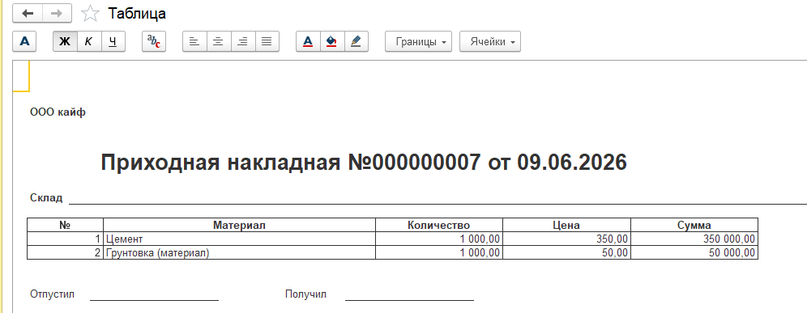
Рисунок 14 - печатная форма документа ПриходнаяНакладная
Рассмотрим документ Оказание услуг. Предназначен для оформления факта оказания услуги клиенту с использованием расходных материалов. При проведении документа происходит автоматическое списание материалов со склада и фиксация продажи. Сам по себе, документ имеет реквизиты: Клиент (ссылается на справочник Клиенты), Договор (ссылается на справочник Договоры), Мастер (ссылается на справочник Сотрудники), Склад (ссылается на справочник Склады), ИтоговаяСумма. Помимо этого, содержит табличную часть СписокНоменклатуры в котором есть реквизиты: Номенклатура (ссылается на справочник Номенклатура), Количество, Цена и Сумма.
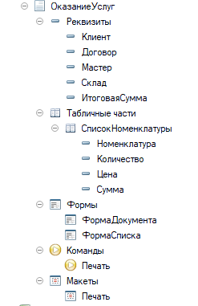
Рисунок 15 - содержимое документа ОказаниеУслуг
Документ имеет две формы: ФормаДокумента для создания и редактирования и Форма списка для просмотра списка документов.
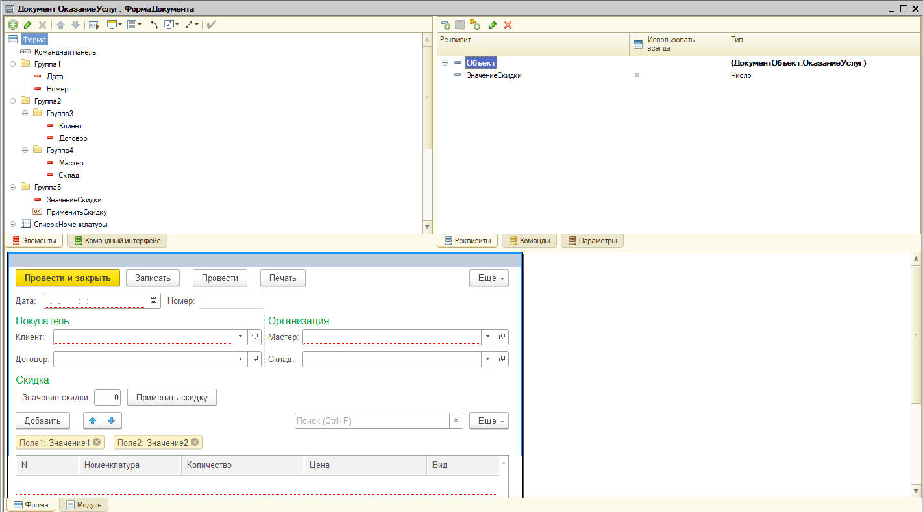
Рисунок 16 - ФормаДокумента документа ОказаниеУслуг
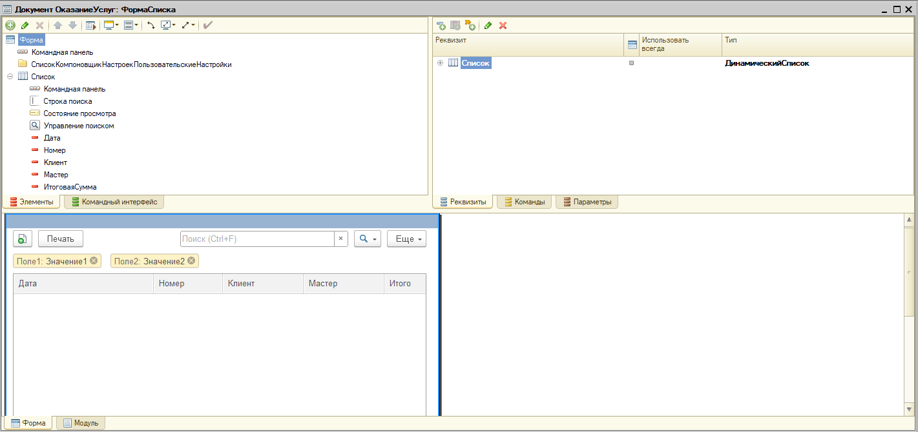
Рисунок 17 - ФормаСписка документа ОказаниеУслуг
В модуле ФормаДокумента документа ОказаниеУслуг сделано, чтоб при изменении количества или цены пересчитывается сумма строки, при выборе номенклатуры автоматически подставляется продажная цена из регистра сведений Цены номенклатуры. Также реализовал возможность применения скидки ко всем строкам табличной части.
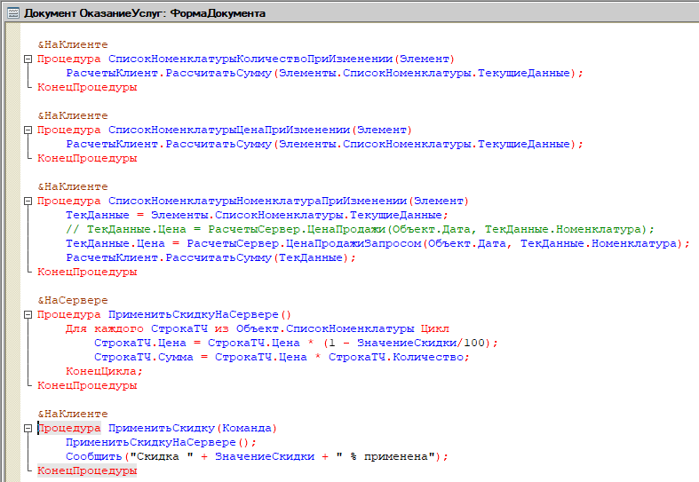
Рисунок 18 - модуль объекта ФормаДокумента документа ОказаниеУслуг
При проведении документа выполняется процедура ОбработкаПроведения в модуле объекта. Документ формирует движения по двум регистрам: ОстаткиМатериалов (Расход) - для строк табличной части, у которых номенклатура имеет вид Материал, создаётся движение по списанию материала со склада, Регистр Продажи (Обороты) - для каждой строки табличной части создаётся запись, фиксирующая продажу в разрезе номенклатуры, клиента, договора и мастера.
Документ ОказаниеУслуг может быть создан на основании документа Приходная накладная. При этом автоматически заполняются: Склад и табличная часть СписокНоменклатуры материалами из табличной части СписокМатериалов документа-основания.
Также Документ имеет печатную форму “Акт об оказании услуг с использованием расходных материалов”, которая вызывается по команде Печать.
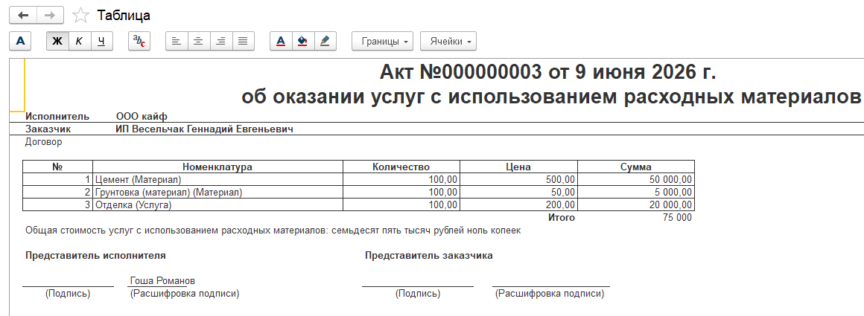
Рисунок 19 - печатная форма документа ОказаниеУслуг
Так как регистры уже упоминались, следует рассказать о них поподробнее.
В работе используются следующие регистры накопления: ОстаткиМатериалов (Остатки) и Продажи (Обороты).
Регистр ОстаткиМатериалов нужен для учёта остатков материалов на складах в реальном времени. В измерениях содержит Склад (ссылается на справочник Склады) и Материал (ссылается на справочник Номенклатура). Ресурс – Количество. К регистраторам относятся документы Приходная накладная и ОказаниеУслуг. Регистр используется в отчёте Материалы на складах и обработке Проверка остатков.
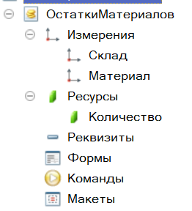
Рисунок 20 - регистр накопления ОстаткиМатериалов
Регистр Продажи нужен для учёта продаж услуг и материалов. В измерениях содержит Номенклатура (ссылается на справочник Номенклатура), Клиент (ссылается на справочник Клиенты), Договор (ссылается на справочник Договоры) и Мастер (ссылается на справочник Сотрудники). Ресурсы – Количество и Сумма. Регистратор - ОказаниеУслуг. Регистр используется в отчётах Продажи по клиентам, Продажи по мастерам и Рейтинг услуг.
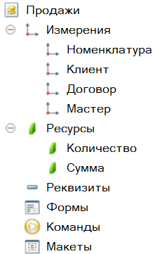
Рисунок 21 - регистр накопления Продажи
Далее разберём регистры сведений. В работе используется всего 3 регистра сведений: ЦеныНоменклатуры, НормыЗапаса и ЖурналПроверкиОстатков.
Начнём с регистра ЦеныНоменклатуры он нужен для хранения цен продажи на услуги и материалы с возможностью хранения истории изменения цен. Содержит измерение Номенклатура (ссылается на справочник Номенклатура), и ресурс Цена. Используется в документе Оказание услуг для автоматической подстановки цены при выборе номенклатуры, а также в отчёте Прайс-лист.
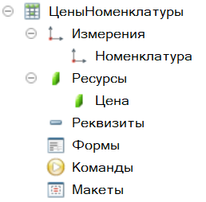
Рисунок 22 - регистр накопления ЦеныНоменклатуры
Далее рассмотрим регистр НормыЗапаса. Он нужен для хранения минимальных норм запаса для каждого материала. Используется для контроля остатков. Содержит измерение Номенклатура (ссылается на справочник Номенклатура), и ресурс НормаЗапаса (Минимальное допустимое количество материала на складе). Этот регистр необходим для обработки ПроверкаОстатков для сравнения текущих остатков с нормами.
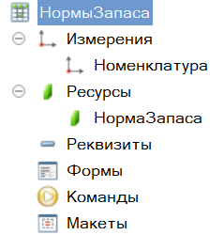
Рисунок 23 - регистр накопления НормыЗапаса
Теперь рассмотри регистр ЖурналПроверкиОстатков. В своей сути это журнал фиксации результатов проверки остатков материалов. Содержит информацию о том, каких материалов недостаёт и когда была проведена проверка. Содержит измерение Номенклатура (ссылается на справочник Номенклатура), и ресурсы НедостающееКоличество и ДатаПроверки. Заполняется обработкой ПроверкаОстатков при выявлении материалов, остаток которых ниже нормы запаса.
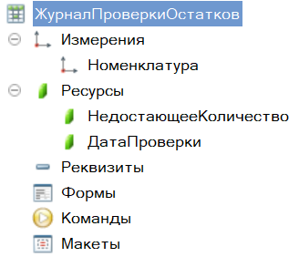
Рисунок 24 - регистр накопления ЖурналПроверкиОстатков
Отчёты в разработанной конфигурации созданы с использованием Схемы компоновки данных. Это позволяет гибко настраивать группировки, отборы, параметры и условное оформление. В конфигурации реализованы следующие отчёты: ЦеныЗакупки для отображения закупочных цен на материалы, ПрайсЛист для отображения текущих цены на продажу номенклатуры, МатериалыНаСкладах для отображения остатков материалов на различных складах, ПродажиПоМастерам для просмотра выручка в разрезе мастеров, ПродажиПоКлиентам для просмотра выручка в разрезе клиентов и договоров.
Начнём более подробное рассмотрение с отчёта ЦеныЗакупки. Этот отчет отображает закупочные цены на материалы. Берёт данные из справочника Номенклатура. Содержит параметр номенклатуры, задаём Материалы.
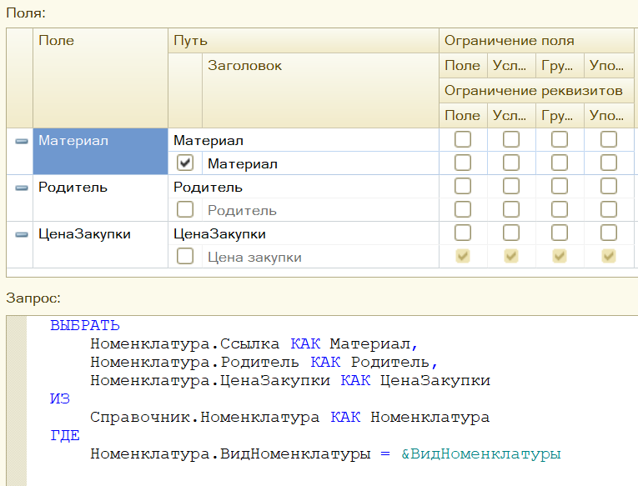
Рисунок 25 - онлайн ЦеныЗакупки
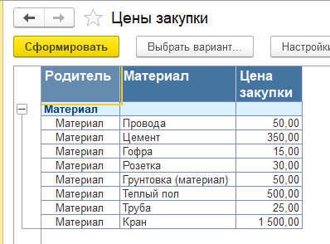
Рисунок 26 - отчет ЦеныЗакупки пользовательский вид
Далее рассмотрим отчёт ПрайсЛист. Нужен он для отображения текущих цен на продажу для материалов и услуг. Берёт данные для запроса из регистра сведений ЦеныНоменклатуры (срез последних) с соединением со справочником Номенклатура.
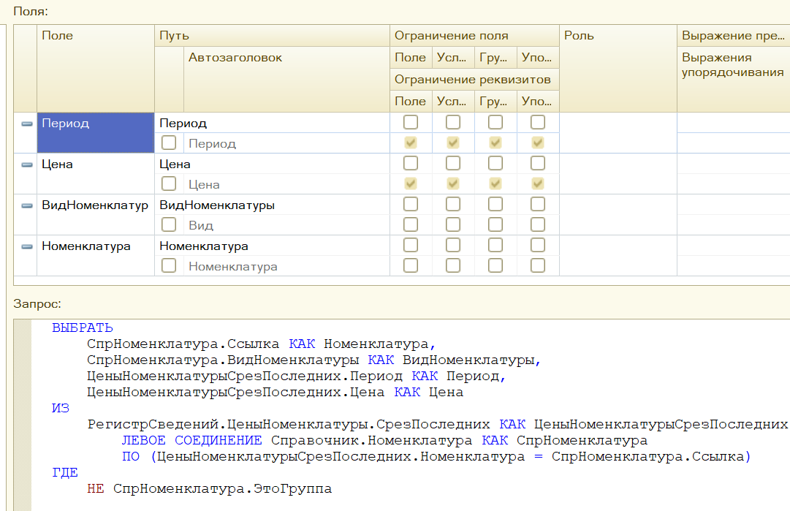
Рисунок 27 - отчет ПрайсЛист
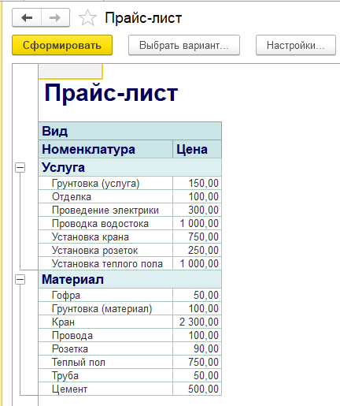
Рисунок 28 - отчет ПрайсЛист пользовательский вид
Далее рассмотрим отчёт МатериалыНаСкладах. Нужен для анализа движения материалов по складам (начальный остаток, приход, расход, конечный остаток). Берёт данные для запроса из регистра накопления ОстаткиМатериалов с видом Остатки и обороты. Имеет два варианта отображения список и таблица.
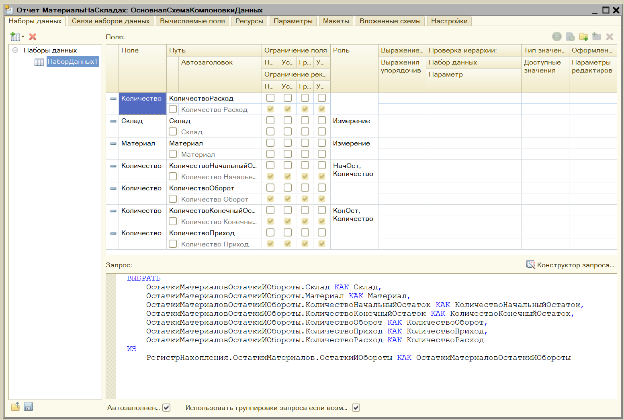
Рисунок 29 - отчет МатериалыНаСкладах
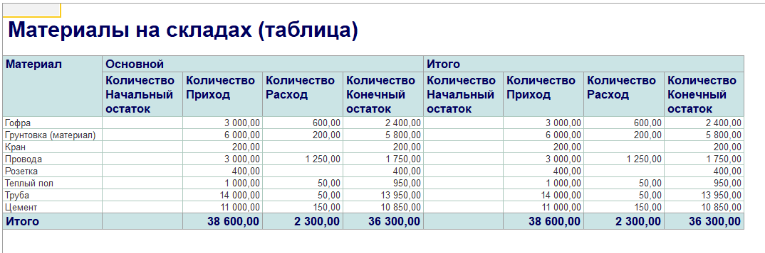
Рисунок 30 - отчет МатериалыНаСкладах пользовательский вид в таблице
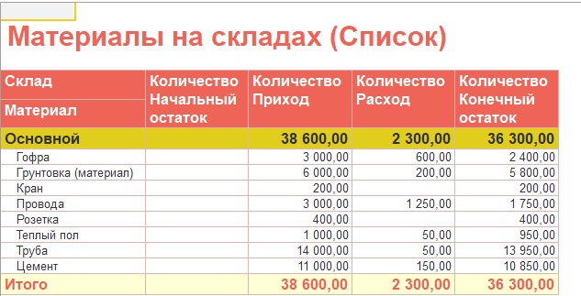
Рисунок 31 - отчет МатериалыНаСкладах пользовательский вид списком
Далее рассмотрим отчёт ПродажиПоМастерам. Нужен для анализа выручки в разрезе мастеров. Берёт данные для запроса из регистра накопления Продажи (обороты). Имеет два варианта отображения в виде таблицы и в виде диаграммы.
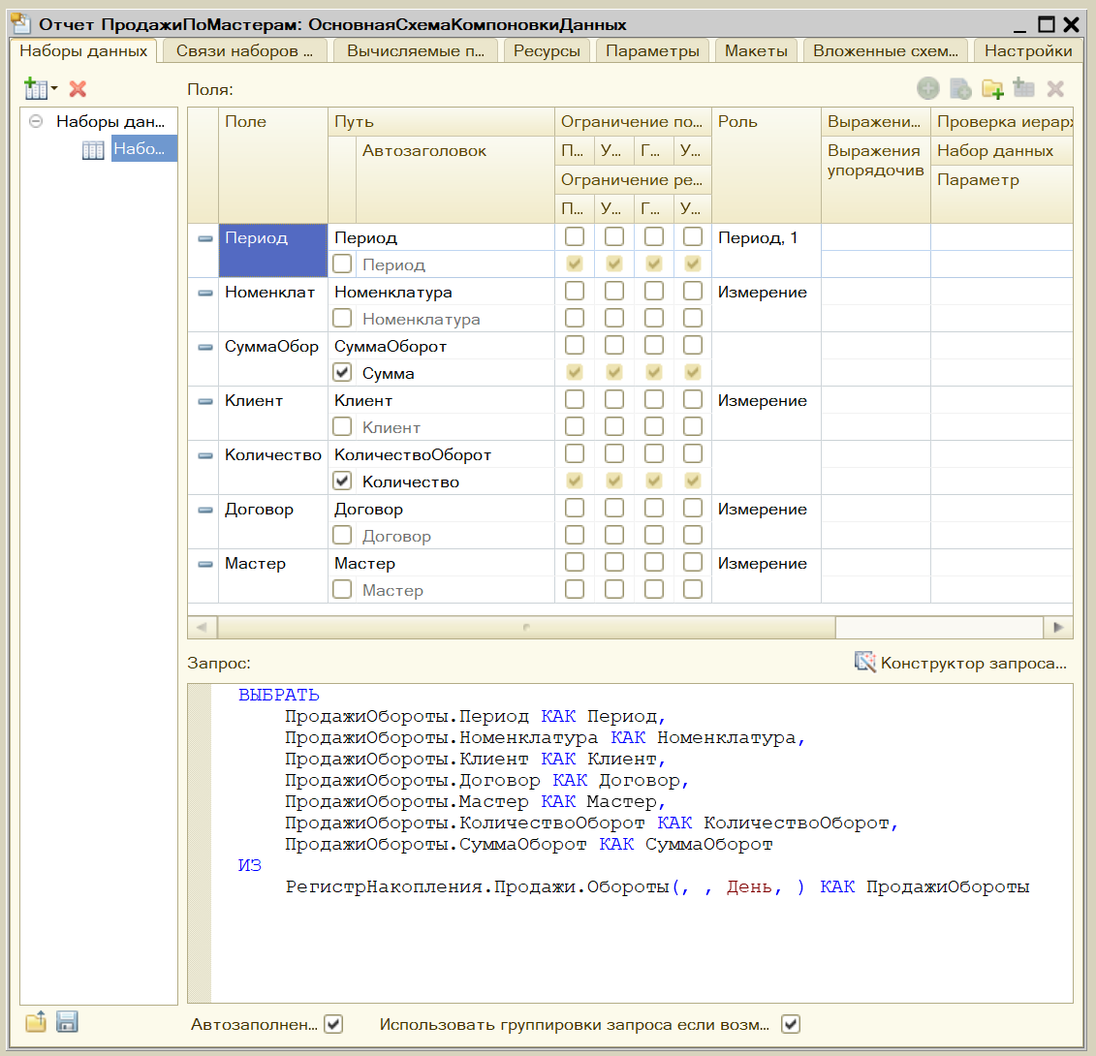
Рисунок 32 - отчет ПродажиПоМастерам
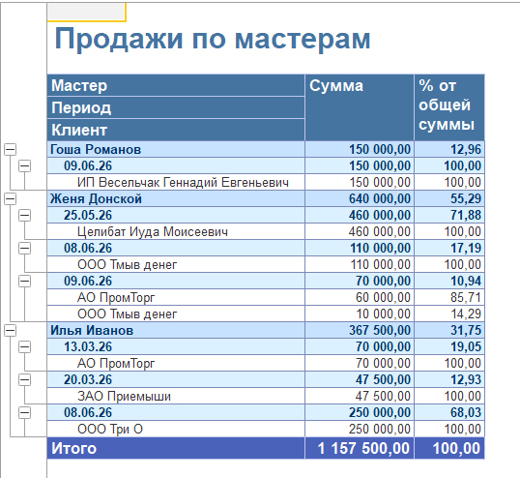
Рисунок 33 - отчет ПродажиПоМастерам пользовательский вид таблицей
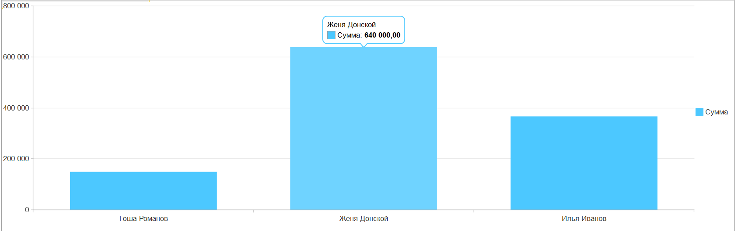
Рисунок 34 - отчет ПродажиПоМастерам пользовательский вид диаграммой
Далее рассмотрим отчёт ПродажиПоКлиентам. Нужен для анализа выручки в разрезе клиентов и договоров. Берёт данные для запроса из регистра накопления Продажи (обороты). Имеет параметры начало периода, конец периода, а также есть возможность делать отчет по определённому клиенту.
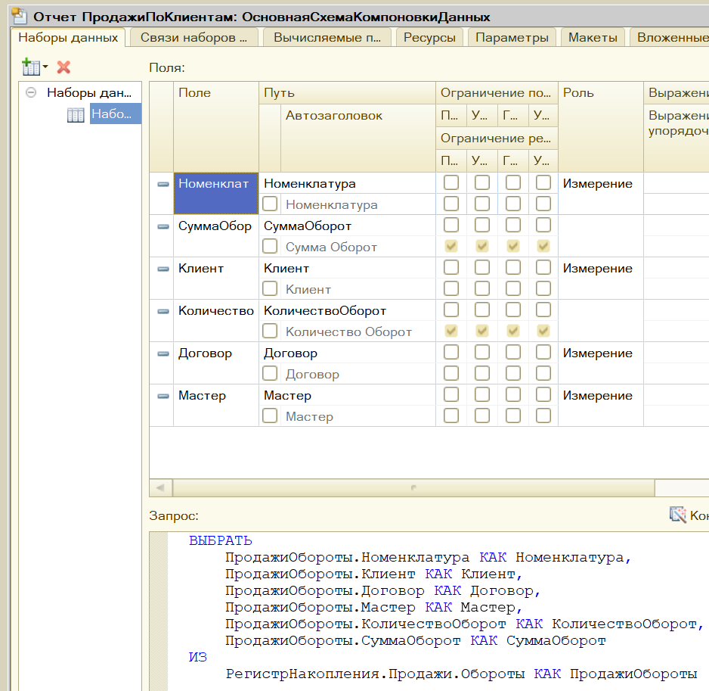
Рисунок 35 - отчет ПродажиПоКлиентам
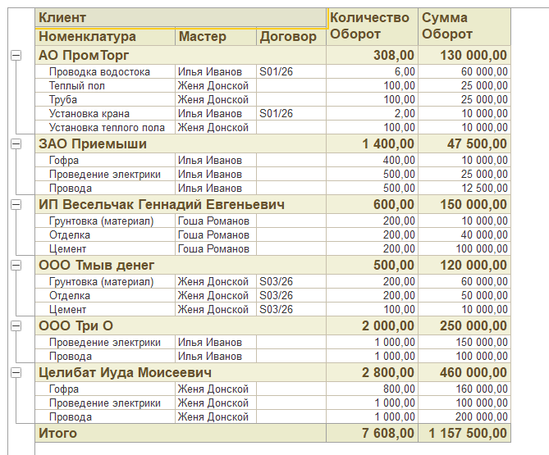
Рисунок 36 - отчет ПродажиПоКлиентам пользовательский вид
Далее рассмотрим отчёт РейтингУслуг. Нужен для определения наиболее востребованных услуг (по количеству и сумме продаж). Берёт данные для запроса из регистра накопления Продажи (обороты) с отбором по виду номенклатуры Услуга. Отсортирован по убыванию суммы, то есть самые популярные услуги показываются первыми.
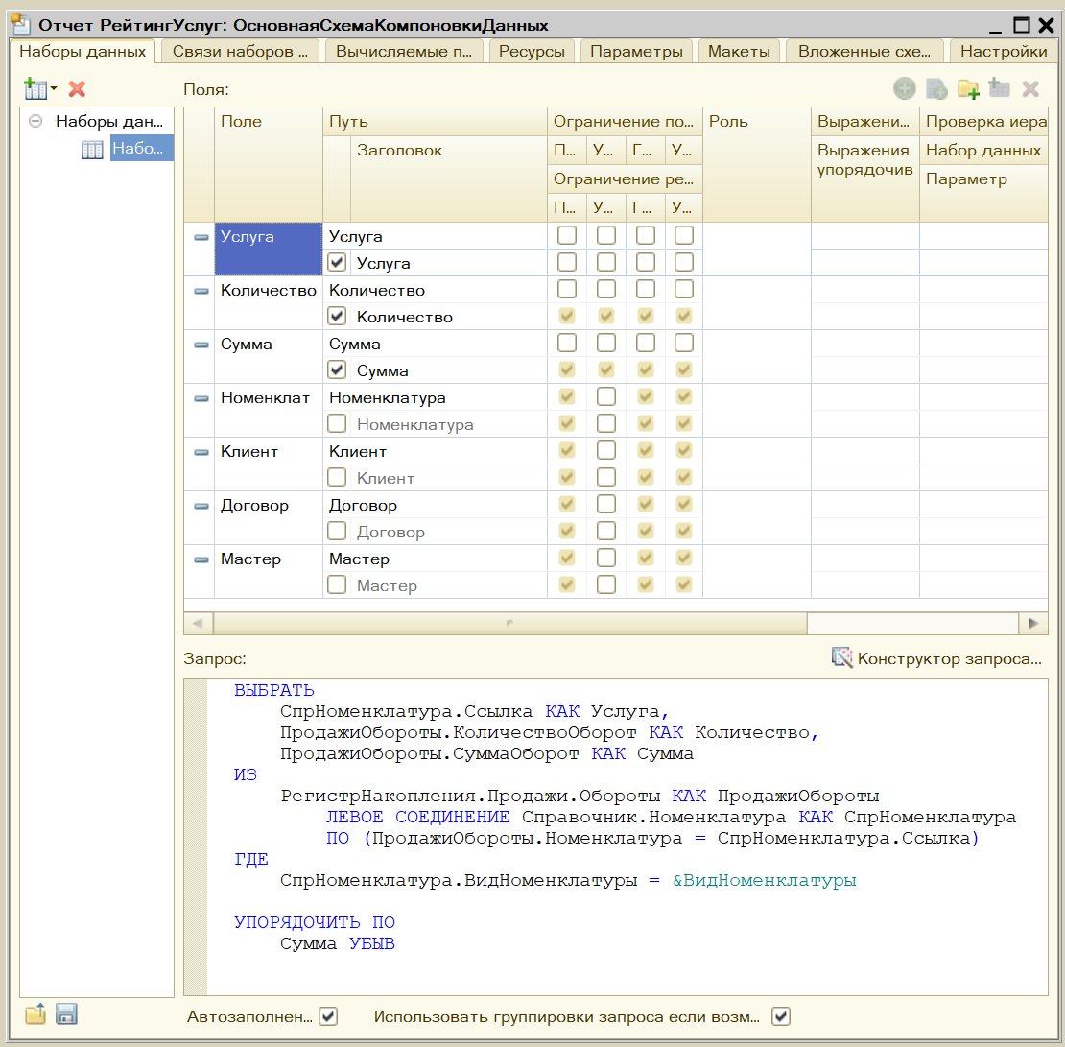
Рисунок 37 - отчет РейтингУслуг
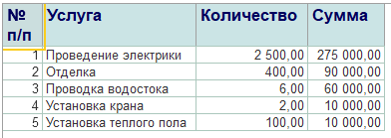
Рисунок 38 - отчет РейтингУслуг пользовательский вид
Таким образом, все отчёты конфигурации предоставляют пользователю необходимую аналитическую информацию: закупочные и продажные цены, остатки материалов, выручку по мастерам и клиентам, а также рейтинг услуг. Гибкие настройки СКД (группировки, параметры, варианты отображения) позволяют адаптировать каждый отчёт под конкретную задачу пользователя.
Рассмотрим обработку ПроверкаОстатков. Она предназначена для массовой проверки остатков материалов на складах. Она сравнивает текущие остатки материалов с установленными нормами запаса и фиксирует выявленные нарушения в регистре ЖурналПроверкиОстатков.
Обработка создана в конфигураторе как отдельный объект Обработка с формой, содержащей одну кнопку “Выполнить проверку”.
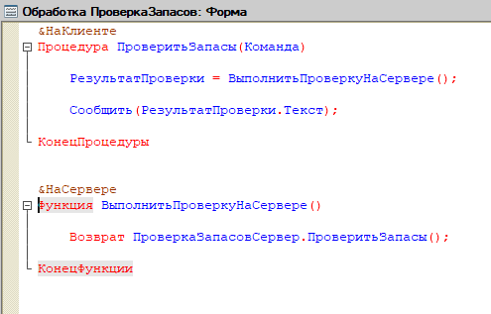
Рисунок 39 - модуль формы обработки ПроверкаОстатков
На стороне клиента вызывается процедура ВыполнитьПроверку, которая передаёт управление на сервер. На сервере выполняется основная логика в функции ВыполнитьПроверкуИЗаписатьВЖурнал: Запросом из регистра сведений НормыЗапаса выбираются все материалы, у которых установлена норма запаса. Для каждого такого материала запросом из регистра накопления ОстаткиМатериалов получается текущий остаток. Если остаток меньше нормы, вычисляется недостающее количество (Норма − Остаток). В регистр сведений ЖурналПроверкиОстатков записывается новая запись с указанием номенклатуры, недостающего количества и даты проверки. Результат проверки выводится пользователю в виде сообщения: если нарушений нет: “Проверка завершена. Все товары в норме.” если нарушения есть: “Проверка завершена. Найдено нарушений: N”
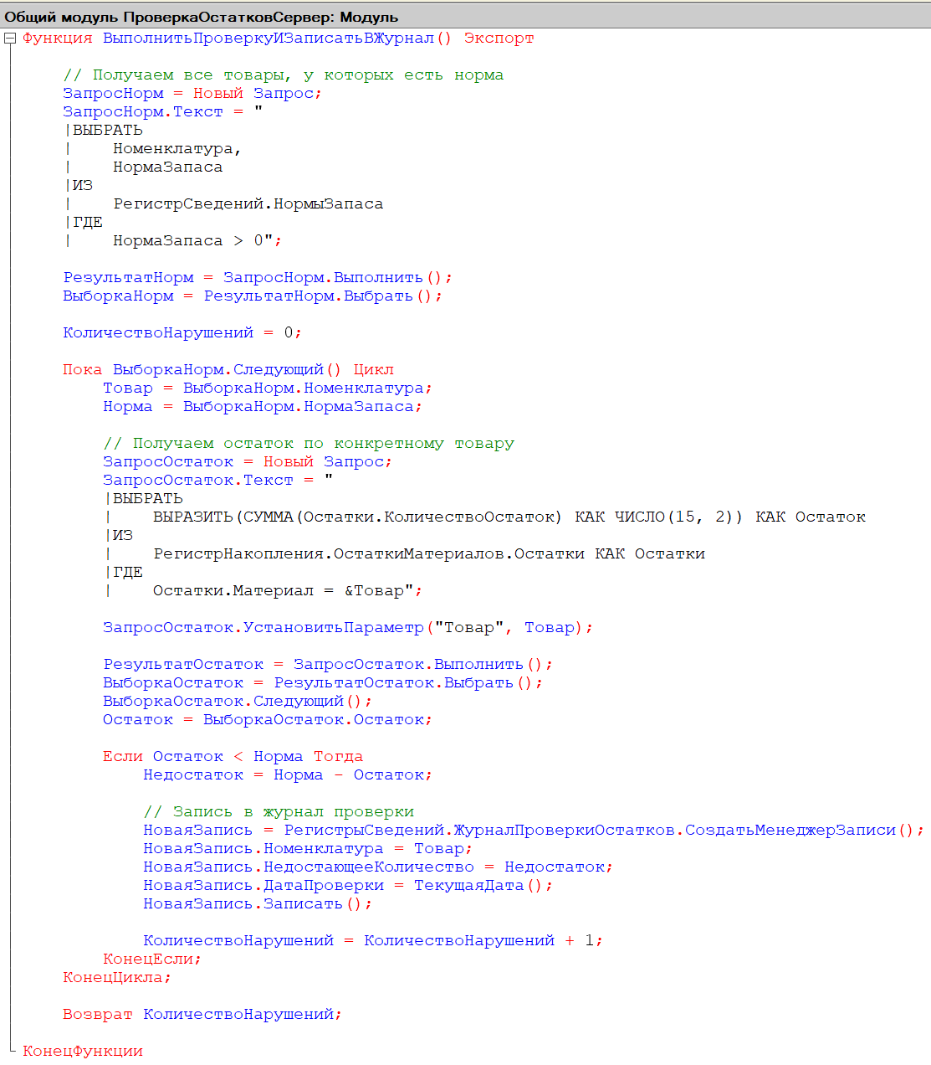
Рисунок 40 - общий модуль ПроверкаОстатковСервер
После выполнения обработки пользователь видит сообщение о количестве нарушений. Все материалы, остаток которых ниже нормы, фиксируются в регистре ЖурналПроверкиОстатков с указанием даты проверки и недостающего количества
4. ИНСТРУКЦИЯ ПОЛЬЗОВАТЕЛЯ
Представленная конфигурация предназначена для автоматизации учёта оказания услуг по ремонту техники с использованием расходных материалов. Система ориентирована на три категории пользователей: Мастер, Менеджер по закупкам и Администратор.
Данная инструкция содержит описание основных действий пользователя в режиме «1С: Предприятие». В ней будут рассмотрены следующие сценарии: запуск системы и авторизация; работа с документами «Оказание услуг» и «Приходная накладная»; заполнение справочников; формирование отчётов; печать документов.
Ниже приведены пошаговые инструкции с иллюстрациями для каждой категории пользователей.
Начнём с инструкции для мастера. Для начала, пользователю нужно зайти в систему, мастер должен выбрать свой профиль ввести пароль и нажать кнопку “Войти”.
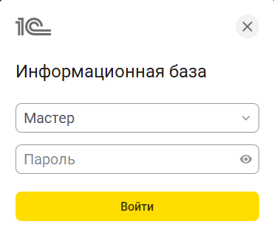
Рисунок 41 - вход в систему для мастера
После входа в систему мастер видит различные вкладки. Перейдем в «Оказание услуг».
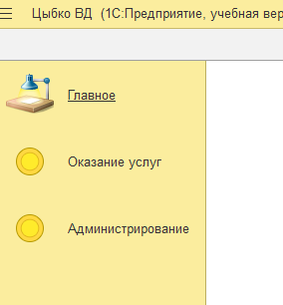
Рисунок 42 - боковое меню конфигурации
Перейдя во вкладку, увидим много опций. Оказание услуг – самая главная из них.
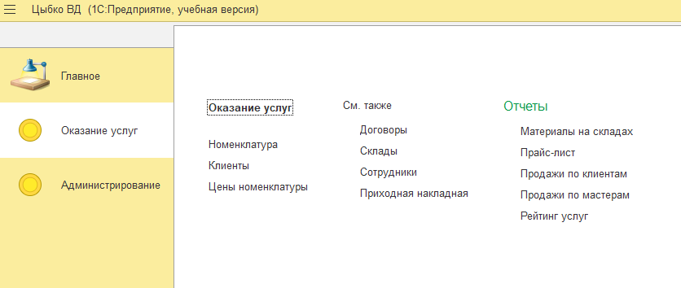
Рисунок 43 - вкладка оказание услуг
Во вкладке оказание услуг увидим список созданных Оказаний услуг.
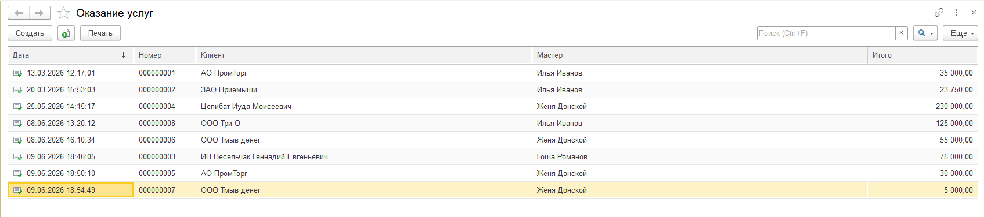
Рисунок 44 - список "Оказания услуг"
В списке указаны Дата, Номер, Клиент, Мастер, Итого по каждой из записей. При нажатии на кнопку печать можно распечатать конкретную запись по форме. Рассмотрим форму создания нового оказания услуг:
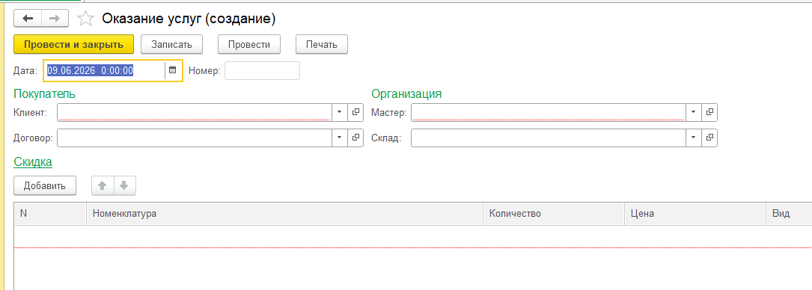
Рисунок 45 - форма создания нового Оказания Услуг
Поле Дата – указываем дату Оказания Услуг. Номер Оказания создается автоматически системой при нажатии кнопок Провести и закрыть, Записать, Провести. Затем заполняются поля покупателя: Клиент и Договор. Клиент – обязательное поле, в котором указывается заказчик. Договор – необязательное поле, но прикрепить договор можно. Затем заполняются поля организации: Мастер и Склад. Мастер – исполнитель заказа, Склад – необязательное поле, потому что если в документе будут только услуги, никаких материалов не понадобится, соответственно склад тоже.
Также есть кнопка Скидка: в процентах указывается скидка, которая применится к данному документу.
Ниже кнопка Добавить – добавить новое поле, в котором будет указан материал или услуга. После выбора нужной номенклатуры необходимо указать количество материала или услуги, цена за одну единицу товара. Вид и Итоговая сумма подставятся автоматически.
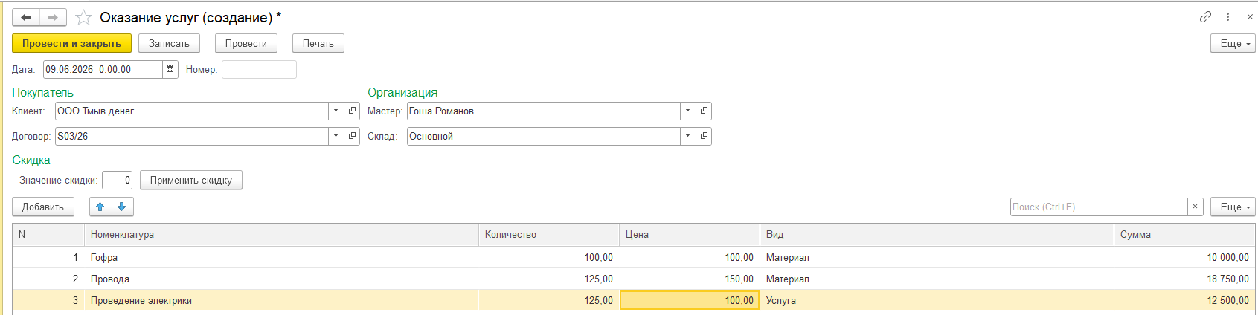
Рисунок 46 - заполненный документ Оказание услуг
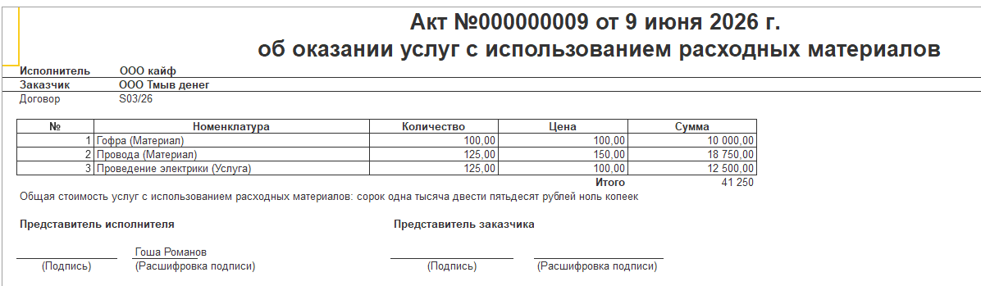
Рисунок 47 - сформированный документ Оказание услуг
Кратко опишем побочные пункты этой вкладки: 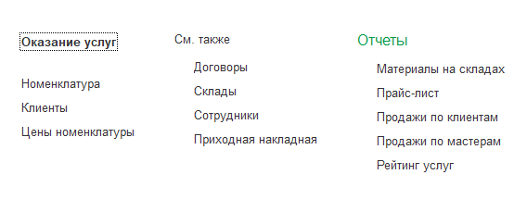
Рисунок 48 - вкладка оказание услуг
Номенклатура: список всей номенклатуры, созданной в базе (в моей базе номенклатура двух видов: Материал и Услуга).
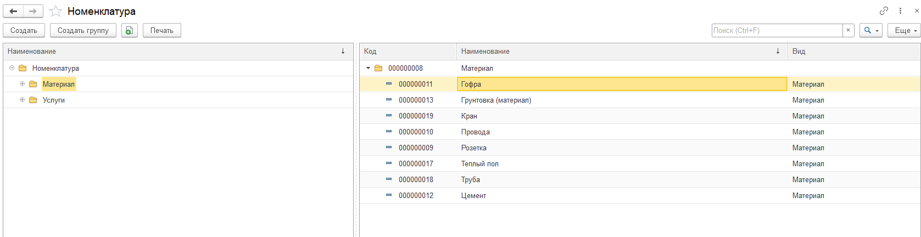
Рисунок 49 - вкладка номенклатура
Клиенты: список клиентов, созданных в базе.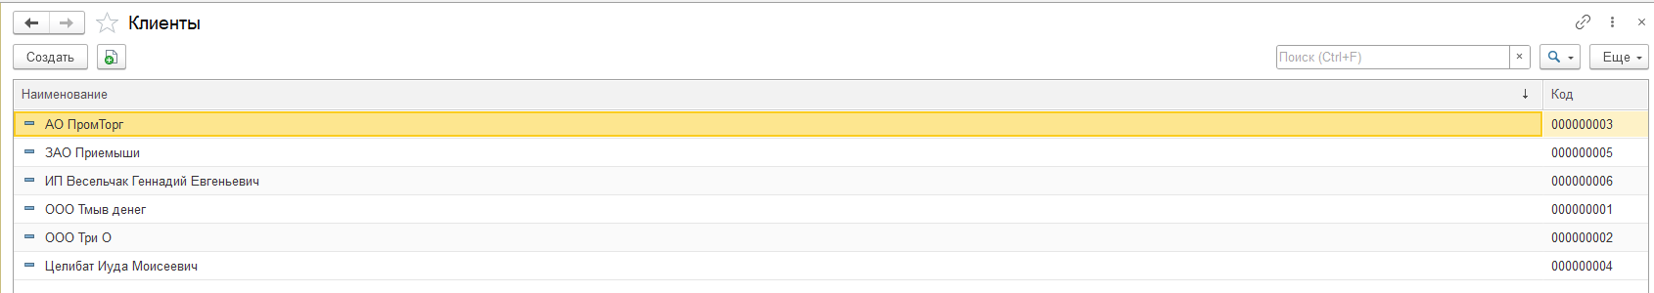
Рисунок 50 - вкладка клиенты
Цены номенклатуры: записи, которые создает мастер, определяющие цены номенклатур.
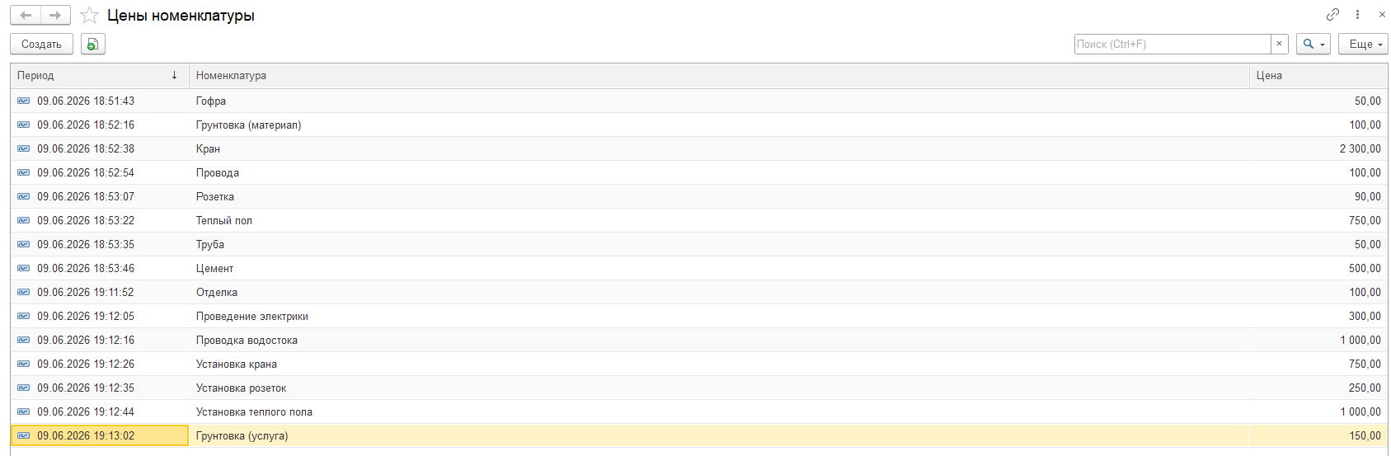
Рисунок 51 - вкладка номенклатура
Договоры, Склады, Сотрудники, Приходная накладная – аналогичные пункты меню.
Следующая категория – Отчеты. Материалы на складах – отчет об оставшихся на складах материалов. Можно выбрать период, за который будет составлен отчет, отчет по определенному складу или материалу:
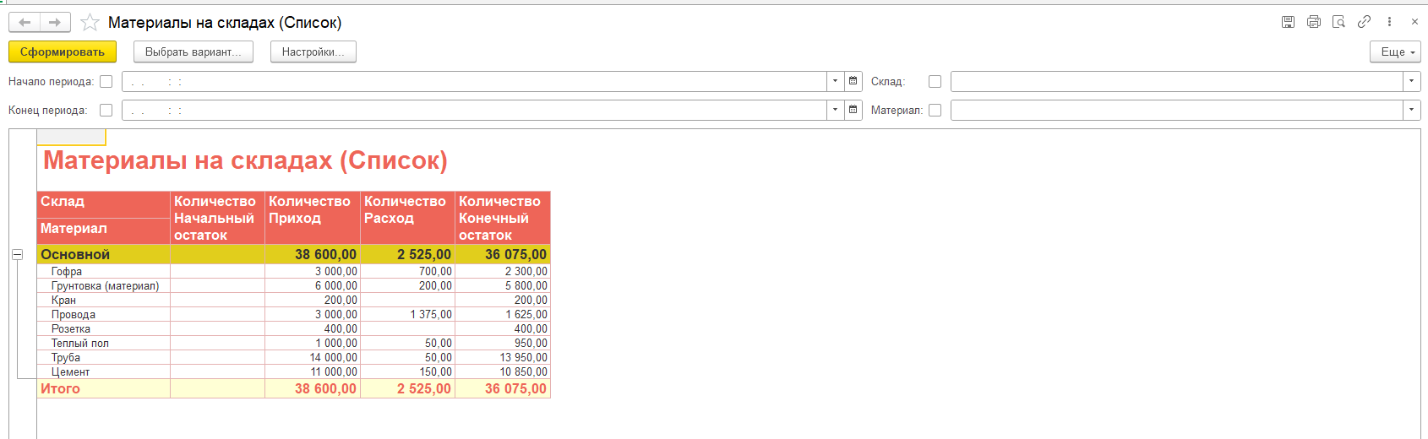
Рисунок 52 - отчет Материалы на складах
Прайс-лист: отчет, который будет демонстрировать цены на номенклатуры на основе записей мастеров.
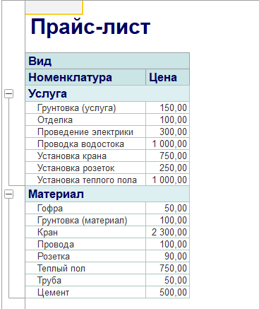
Рисунок 53 - отчет прайс-лист
Продажи по клиентам – отчет, который демонстрирует объем продаж по каждому клиенту. Можно сделать отбор по периоду или по клиенту.
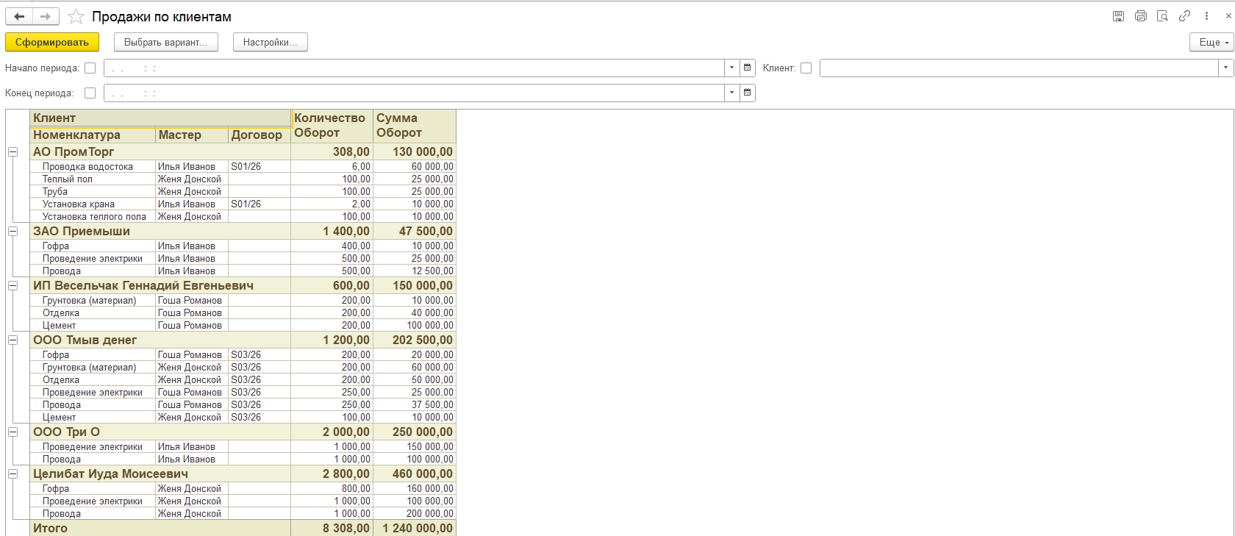
Рисунок 54 - отчет продажи по клиентам
Продажи по мастерам – отчет, который демонстрирует объем продаж по каждому мастеру. Можно настроить альтернативное отображение в виде диаграммы.
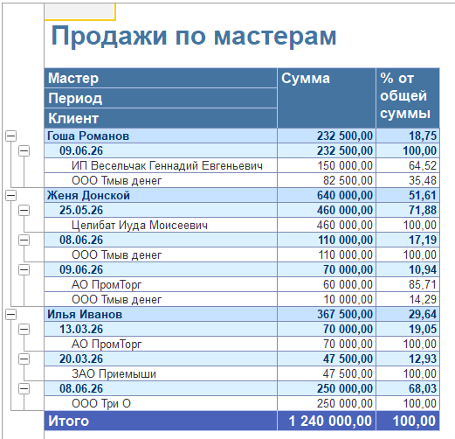
Рисунок 55 - отчет продажи по мастерам
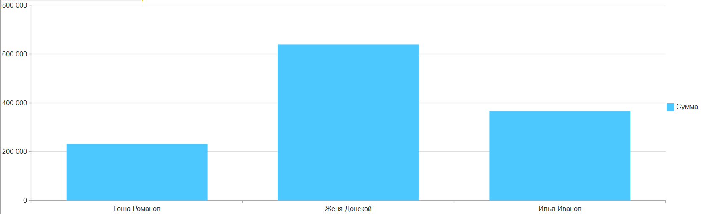
Рисунок 56 - отчет продажи по мастерам (альтернативное отображение)
Рейтинг услуг – отчет рейтинг услуг, который отображает список услуг по объему продаж, выводя лучшие наверх, и в порядке убывания идет к худшим.
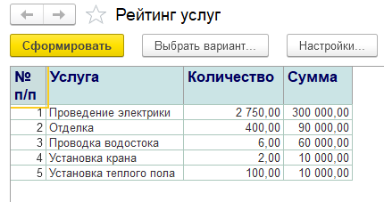
Рисунок 57 - отчет рейтинг услуг
Во вкладке Администрирование Мастер может найти некоторые новые пункты.
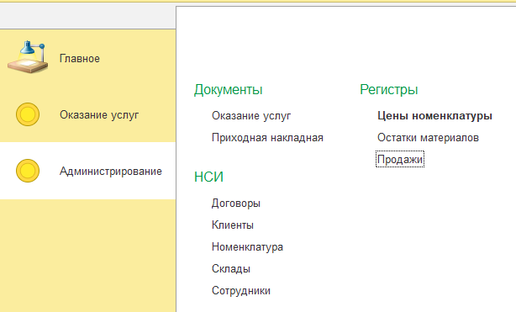
Рисунок 58 - вкладка Администрирование для Мастера
Перейдем во вкладку Администрирование как Мастер:

Рисунок 59 - вкладка Администрирование
Большинство пунктов здесь – уже были в предыдущей вкладке, но есть несколько новых:
- Документы: Приходная накладная
- Регистры: Цены номенклатуры, Остатки материалов, Продажи
Документы: Приходная накладная. Это область работы менеджера по продажам, но во вкладке Администрирование отображается и для Мастера. Вид вкладки:
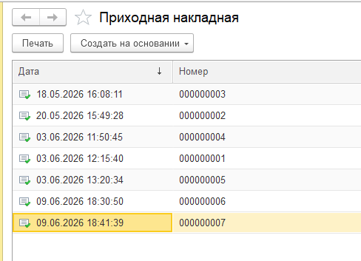
Рисунок 60 - вкладка приходная накладная
Регистр Цены номенклатуры: отображает все записи Цен номенклатур, их дату, название номенклатуры, введеную цену.
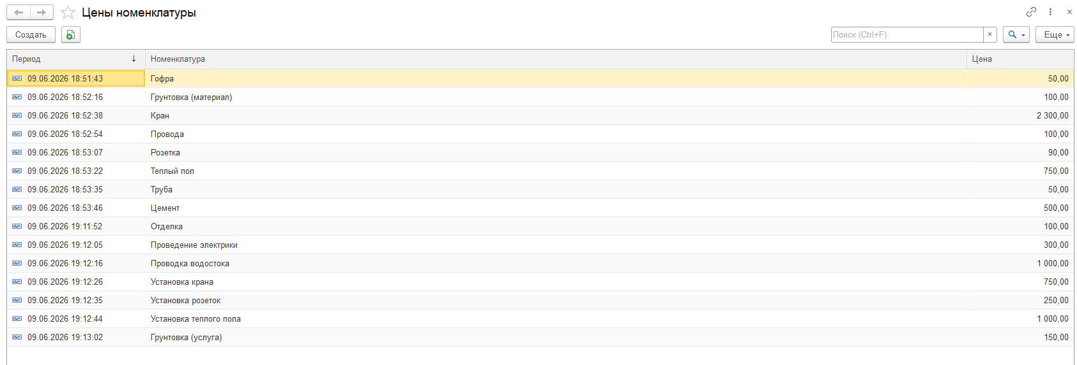
Рисунок 61 - регистр Цены номенклатур
Регистр Остатки материалов: отображает все приходы и уходы материалов.
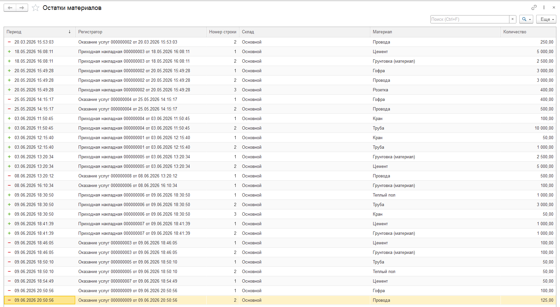
Рисунок 62 - регистр Остатки материалов
Регистр продажи: отображает все продажи материалов.
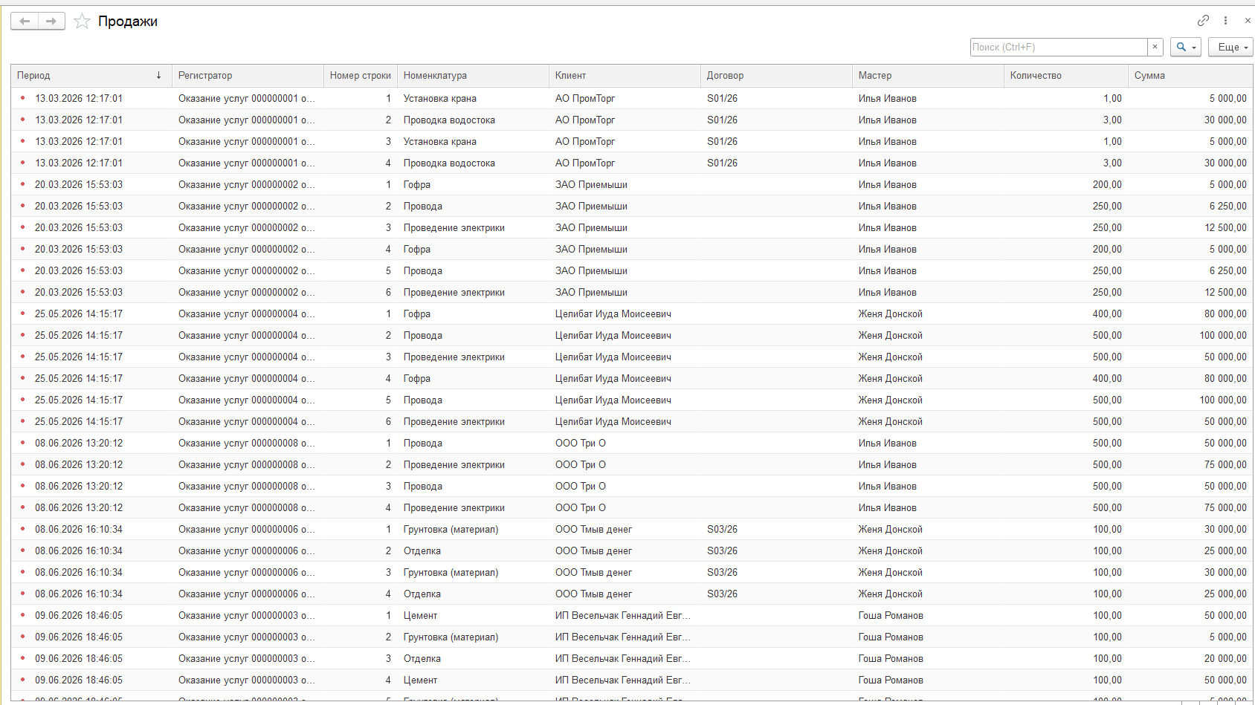
Рисунок 63 - регистр Продажи
На этом функционал конфигурации для Мастера заканчивается.
Рассмотрим функционал для Менеджера по закупкам. При открытии конфигурации на главном экране будет отображаться список Приходных накладных.
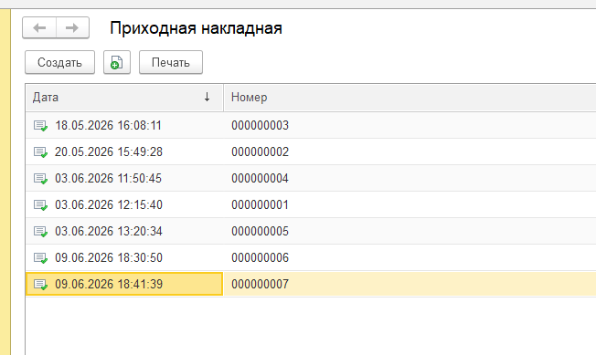
Рисунок 64 - главная страница менеджера по закупкам
Вкладки, доступные менеджеру по закупкам:
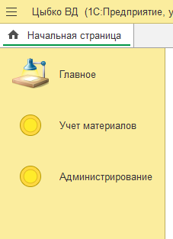
Рисунок 65 - вкладки менеджера по закупкам
Перейдем во вкладку Учет материалов:
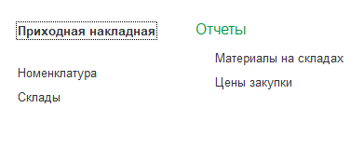
Рисунок 66 - вкладка учет материалов
От лица Мастера мы видели уже все эти вкладки, кроме Цены закупки. Просмотрим отчет Цены закупки:
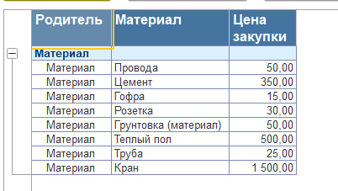
Рисунок 67 - отчет Цены закупки
Отчет берет все материалы и отображает их цену.
Посмотрим же вкладку Администрирование от лица Менеджера по продажам:
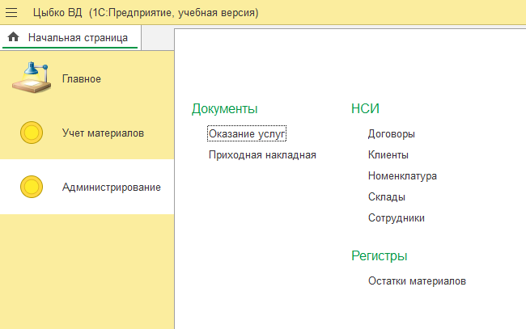
Рисунок 68 - вкладка Администрирование от лица Менеджера по продажам
Все эти пункты мы уже видели от лица Мастера, поэтому перейдем к конфигурации от лица Администратора.
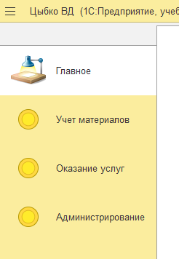
Рисунок 69 - вкладки, доступные Администратору
Администратору доступен функционал как Мастера, так и Менеджера по продажам. Во вкладке Учет материалов, появился новый пункт меню: Проверка запасов. В рамках выполнения практических работ этот пункт был выполнен в последней практической работе, поэтому я не успел его привязать по ролям.
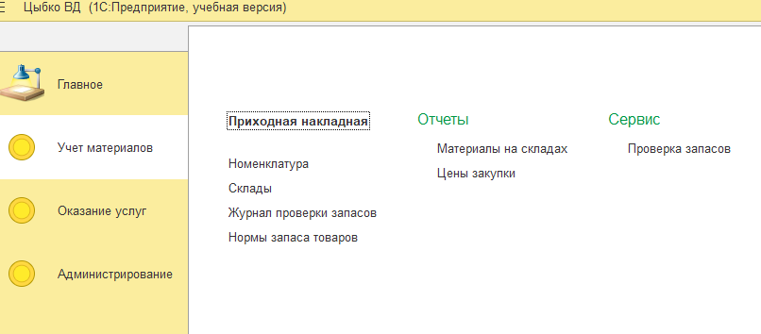
Рисунок 70 - вкладка учет материалов для Администратора
При переходе по этому пункту меню открывается страница с одной кнопкой: «Проверить запасы». При нажатии на неё, в нижней части страницы появится всплывающее уведомление, которое сообщит о результатах проверки.
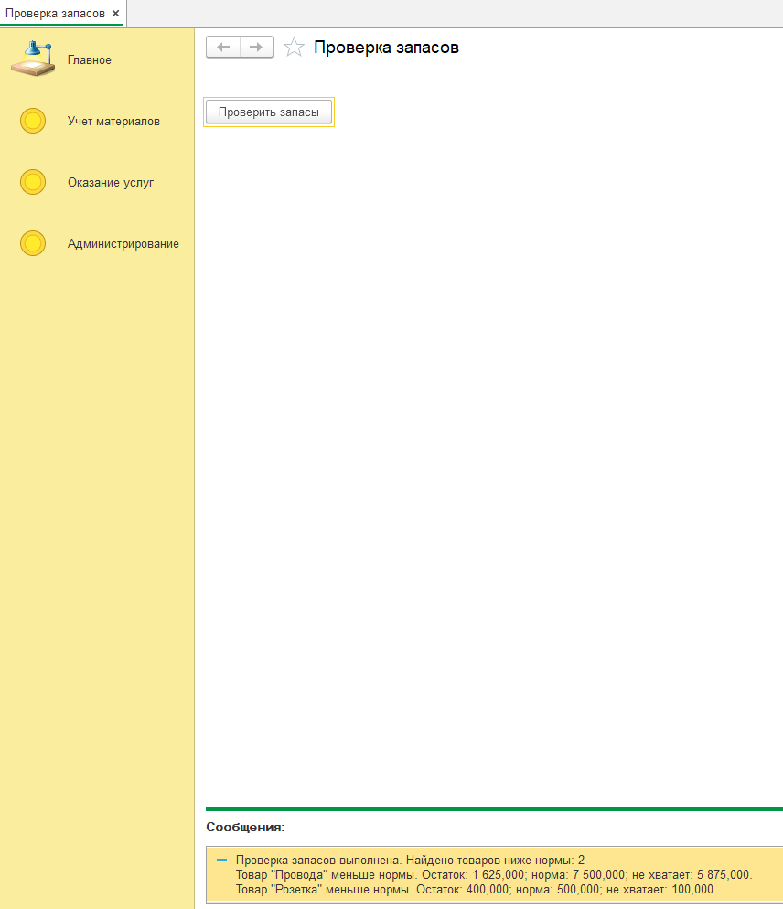
Рисунок 71 - страница проверки запасов
Перейдем во вкладку Администрирование, где увидим новый пункт меню:
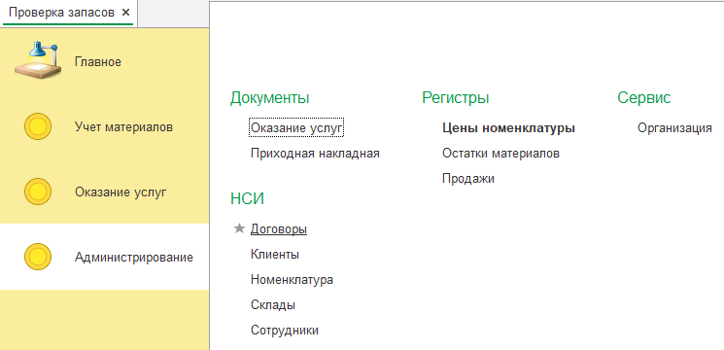
Рисунок 72 - пункт меню Организация
При нажатии на этот пункт открывается всплывающее окно, в котором можно изменить название организации, которая выступает в качестве организации, для которой была создана конфигурация. Имя организации будет отображаться в документах для печати.

ЗАКЛЮЧЕНИЕ
В ходе выполнения индивидуального задания была разработана конфигурация на платформе “1С: Предприятие” для автоматизации учёта оказания услуг по строительству и ремонту.
В результате работы автоматизированы следующие бизнес-процессы для сервисной компании:
- Учёт номенклатуры - создан иерархический справочник “Номенклатура” с разделением на материалы и услуги.
- Учёт поступления материалов - реализован документ “Приходная накладная” с автоматическим расчётом сумм и формированием движений по регистру “Остатки материалов”.
- Учёт оказания услуг - реализован документ “Оказание услуг” с автоматическим списанием материалов со склада (вид движения “Расход”) и фиксацией продаж в регистре “Продажи”.
- Учёт остатков материалов - настроен регистр накопления “Остатки материалов” (вид “Остатки”), позволяющий отслеживать остатки в реальном времени в разрезе складов и материалов.
- Учёт продаж - настроен регистр накопления “Продажи” (вид “Обороты”), фиксирующий выручку в разрезе номенклатуры, клиента, договора и мастера.
- Хранение цен и норм запаса - созданы регистры сведений “Цены номенклатуры” (периодический, для истории цен), “Нормы запаса” и “Журнал проверки остатков”.
- Формирование печатных форм - разработаны печатные формы “Акт выполненных работ” (для документа “Оказание услуг”) и печатная форма приходной накладной.
- Формирование отчётности - созданы шесть отчётов: “Цены закупки”, “Прайс-лист”, “Материалы на складах”, “Продажи по мастерам”, “Продажи по клиентам”, “Рейтинг услуг”.
- Контроль остатков - реализована обработка “Проверка остатков”, которая сравнивает текущие остатки с нормами запаса и фиксирует нарушения в журнале.
- Разграничение доступа - созданы три роли: “Полные права” (администратор), “Оказание услуг” (мастер), “Учет материалов” (менеджер по закупкам).
В процессе разработки были использованы следующие объекты и механизмы платформы «1С:Предприятие»: Справочники, Документы, Регистры, Перечисления, Константы, Отчёты, Запросы, Обработки, Макеты (Печатные формы), Роли, Подсистемы и Регламентные задания.
Разработанная конфигурация позволяет: сократить время на оформление заказа и печать акта, исключить ошибки при ручном списании материалов, получать актуальную информацию об остатках на складе в любой момент, анализировать эффективность работы мастеров через отчёты и контролировать популярность услуг для маркетинговых решений.
Ссылка на репозиторий с конфигурацией: https://github.com/bill1ejean/vpk7_1c

